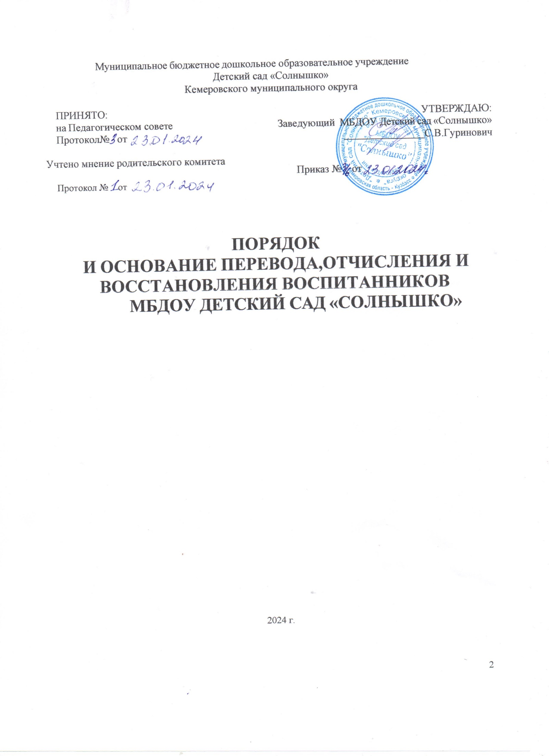

1.Общее положение
1.Настоящее Положение о порядке и основании перевода, отчисления и восстановления воспитанников МБДОУ Детский сад «Солнышко» (далее Учреждение) определяет порядок и основания перевода, отчисления и восстановления воспитанников Учреждения
2.Настоящее Положение разработано в соответствии с Федеральным законом от 29.12.2012г №273-Ф3 «Об образовании в Российской Федерации», Приказом Министерства образования и науки РФ № 862 от 09.12.2024г. «Об утверждении Порядка и условий осуществления перевода обучающихся из одной организации, осуществляющей образовательную деятельность по образовательным программам дошкольного образования, в другие организации, осуществляющие образовательную деятельность по образовательным программам соответствующих уровня и направленности», Уставом Учреждение.

2.Порядок и основания для перевода воспитанников из группу в группу:
2.1.Перевод воспитанников из группу в группу возможен:
-по инициативе родителей (законных представителей) несовершеннолетнего воспитанника;
-по инициативе Учреждения.
Перевод воспитанников из группы в группу осуществляется без изменения условий получения образования и без изменения направленности образовательной программы.
Перевод из группы в группу возможен при наличии свободных мест в группе, в которую планируется перевод воспитанника.
Перевод воспитанников в следующую возрастную группу Учреждение осуществляется приказом директора, издаваемым не позднее первого сентября текущего года. Продолжительность и сроки пребывания на каждом этапе обучения (в группе) определяются возрастом воспитанника, в которой он находится один учебный год.
2.2.Перевод по инициативе родителей (законных представителей) несовершеннолетних воспитанников
Перевод по инициативе родителей (законных представителей) несовершеннолетних воспитанников осуществляется на основании заявления. В заявлении указываются:
- фамилия, имя, отчество (при наличии последнего),
- дата рождения воспитанника;
- номер и направленность группы, которую посещает воспитанник;
- номер и направленность группы, в которую заявлен перевод.
2.2.1.Заявление родителей (законных представителей) несовершеннолетнего воспитанника рассматривается в течение 3-х рабочих дней. В переводе может быть отказано только при отсутствии свободных мест в группе, в которую заявлен перевод.
2.2.2.Руководитель учреждения издаёт приказ о переводе воспитанника в течение 3-х рабочих дней с момента принятия решения об удовлетворении заявления родителей (законных представителей) несовершеннолетнего воспитанника.
2.3.Перевод воспитанников из группы в группу по инициативе Учреждения.
2.3.1.Перевод воспитанников из группы в группу по инициативе Учреждения возможен в случае изменения количества групп одинаковой направленности, реализующих образовательную программу одинакового уровня и направленности, в том числе путем объединения групп;
2.3.2.Временный перевод в другую группу в случаях:
- возникновение карантина, необходимости разобщения в связи с вакцинацией;
- в летний период, в случае низкой посещаемости, закрытия группы для

проведения ремонтных работ, в связи с аварийными и иными ситуациями, препятствующими осуществлению образовательной деятельности и создающими угрозу жизни и
здоровью воспитанников;
- иным, независящим от участников образовательных отношений причинам.
2.3.3Перевод воспитанников из группы в группу инициативе Учреждения оформляется приказом директора. При переводе должно быть учтено мнение и пожелание родителей (законных представителей) несовершеннолетних воспитанников с учетом обеспечения требований законодательства к порядку организации и осуществления образовательной деятельности по адаптированной образовательной программе дошкольного образования. Получение письменного согласия родителей (законных представителей) несовершеннолетних воспитанников на такой перевод не требуется.
2.3.4.Решение Учреждения о предстоящем переводе воспитанника с обоснованием принятия такого решения доводится до сведения родителей (законных представителей) несовершеннолетних воспитанников не позднее, чем за три рабочих дня до издания приказа о переводе.
2.4.Перевод воспитанников из Учреждения в другую организацию, осуществляющую образовательную деятельность по образовательным программам дошкольного образования (далее - принимающая организация), производится не зависимо от периода (времени) учебного года в следующих случаях:
- по инициативе родителей (законных представителей) воспитанника;
- в случае прекращения деятельности Учреждения;
- аннулирования лицензии на осуществление образовательной деятельности;
- в случае приостановления действия лицензии на осуществление образовательной деятельности.
2.4.1.В случае перевода воспитанника по инициативе его родителей (законных представителей) родители (законные представители) воспитанника:
- осуществляют выбор принимающей организации;
- обращаются в выбранную организацию с запросом о наличии свободных мест соответствующей возрастной категории воспитанника и необходимой направленности группы, в том числе с использованием информационно- телекоммуникационной сети
«Интернет» (далее - сеть Интернет);
2.4.2.При отсутствии свободных мест в выбранной организации обращаются в Управление образования администрации Кемеровского округа для определения принимающей организации из числа муниципальных образовательных организаций;
2.4.3.Родители (законные представители) воспитанника обращаются в Учреждение с заявлением об отчислении воспитанника в связи с переводом в принимающую организацию. Заявление о переводе может быть направлено в форме электронного документа с использованием сети Интернет.
2.4.4.В заявлении родителей (законных представителей) воспитанника об отчислении в порядке перевода в принимающую организацию указываются: а) фамилия, имя, отчество (при наличии) воспитанника; б) дата рождения; в) направленность группы; г) наименование принимающей организации. В случае переезда в другую местность родителей (законных представителей) воспитанника указывается, в том числе населенный пункт, муниципальное образование, субъект Российской Федерации, в который осуществляется переезд.
2.4.5.На основании заявления родителей (законных представителей) воспитанника об отчислении в порядке перевода руководитель Учреждением в трехдневный срок издает приказ(приказ) об отчислении воспитанника в порядке перевода с указанием принимающей организации.
2.4.6.Учреждение выдает родителям (законным представителям) воспитанника личное

дело воспитанника (далее – личное дело). Требование предоставления других документов в качестве основания для зачисления воспитанника в принимающую организацию в связи с переводом неисходной организации не допускается.
2.4.7.Личное дело представляется родителями (законными представителями) воспитанника в принимающую организацию вместе с заявлением о зачислении воспитанника в указанную организацию в порядке перевода из Учреждения и предъявлением оригинала документа, удостоверяющего личность родителя (законного представителя) воспитанника.
2.4.8.Факт ознакомления родителей (законных представителей) воспитанника с уставом принимающей организации, лицензией на осуществление образовательной деятельности, с образовательными программами и другими документами, регламентирующими организацию и осуществление образовательной деятельности, права и обязанности воспитанника фиксируется в заявлении о зачислении воспитанника в указанную организацию в порядке перевода и заверяется личной подписью родителей (законных представителей) воспитанника
2.4.9.При приеме в порядке перевода на обучение по образовательным программам дошкольного образования выбор языка образования, родного языка из числа языков народов Российской Федерации, в том числе русского языка как родного языка, осуществляется по заявлениям родителей (законных представителей) воспитанников.
2.4.10.После приема заявления и личного дела принимающая организация заключает договор об образовании по образовательным программам дошкольного образования (далее - договор) с родителями (законными представителями) воспитанника и в течение трех рабочих дней после заключения договора издает приказ (приказ) о зачислении воспитанника в порядке перевода.
2.4.11.Принимающая организация при зачислении воспитанника, отчисленного из Учреждения в течение двух рабочих дней с даты издания приказа о зачислении воспитанника в порядке перевода письменно уведомляет Учреждение о номере и дате распорядительного акта о зачислении воспитанника в принимающую организацию.
2.4.12.При принятии решения о прекращении деятельности Учреждения в соответствующем приказе учредителя указывается принимающая организация либо перечень принимающих организаций (далее вместе - принимающая организация), в которую(ые) будут переводиться воспитанники на основании письменных согласий их родителей (законных представителей) воспитанника на перевод.
2.4.13.О предстоящем переводе Учреждение в случае прекращения своей деятельности обязано уведомить родителей (законных представителей) воспитанников в письменной форме в течение пяти рабочих дней с момента издания приказа учредителя о прекращении деятельности Учреждения, а также разместить, указанное уведомление, на своем официальном сайте в сети Интернет. Данное уведомление должно содержать сроки предоставления письменных согласий родителей (законных представителей) воспитанников на перевод воспитанников в принимающую организацию.
2.4.14.О причине, влекущей за собой необходимость перевода воспитанников, Учреждение обязано уведомить учредителя, родителей (законных представителей) воспитанников в письменной форме, а также разместить указанное уведомление на своем официальном сайте в сети Интернет:
- в случае аннулирования лицензии на осуществление образовательной деятельности - в течение пяти рабочих дней с момента вступления в законную силу решения суда;
  - в случае о приостановления действия лицензии на осуществление образовательной деятельности - в течение пяти рабочих дней с момента внесения в Реестр лицензий сведений, содержащих информацию о принятом федеральным органом исполнительной власти, осуществляющим функции по контролю и надзору в сфере образования, или органом

исполнительной власти субъекта Российской Федерации, осуществляющим переданные Российской Федерацией полномочия в сфере образования, решении о приостановлении действия лицензии.
2.4.15.Учредитель осуществляет выбор принимающей организации с использованием информации, предварительно полученной от исходной организации, о списочном составе воспитанников с указанием возрастной категории воспитанников, направленности группы и осваиваемых ими образовательных программ дошкольного образования.
2.4.16.Учредитель запрашивает выбранные им организации, осуществляющие образовательную деятельность по образовательным программам дошкольного образования, о возможности перевода в них воспитанников.
Руководители указанных организаций или уполномоченные ими лица должны в течение десяти рабочих дней с момента получения соответствующего запроса письменно проинформировать о возможности перевода воспитанников.
2.4.17.Учреждение доводит до сведения родителей (законных представителей) воспитанников полученную от учредителя информацию об организациях, реализующих образовательные программы дошкольного образования, которые дали согласие на перевод воспитанников из исходной организации, а также о сроках предоставления письменных согласий родителей (законных представителей) воспитанников на перевод воспитанников в принимающую организацию. Указанная информация доводится в течение десяти рабочих дней с момента ее получения и включает в себя: наименование принимающей организации, перечень реализуемых образовательных программ дошкольного образования, возрастную категорию воспитанников, направленность группы, количество свободных мест.
2.4.18.После получения письменных согласий родителей (законных представителей) воспитанников Учреждение издает приказ об отчислении воспитанников в порядке перевода в принимающую организацию с указанием основания такого перевода (прекращение деятельности исходной организации, аннулирование лицензии на осуществление образовательной деятельности, приостановление деятельности лицензии на осуществление образовательной деятельности).
2.4.19.В случае отказа от перевода в предлагаемую принимающую организацию родители (законные представители) воспитанников указывают об этом в письменном заявлении.
2.4.20.Учреждение передает в принимающую организацию списочный состав воспитанников, письменные согласия родителей (законных представителей) воспитанников, личные дела.
2.4.21.На основании представленных документов принимающая организация заключает договор с родителями (законными представителями) воспитанников и в течение трех рабочих дней после заключения договора издает приказ о зачислении воспитанника в порядке перевода в связи с прекращением деятельности Учреждения, аннулированием лицензии на осуществление образовательной деятельности, приостановлением действия лицензии на осуществление образовательной деятельности.
В распорядительном акте о зачислении делается запись, о зачислении воспитанника в порядке перевода из Учреждения возрастной категории воспитанника и направленности группы.
2.4.22.В принимающей организации на основании переданных личных дел на воспитанников формируются новые личные дела, включающие, в том числе выписку из распорядительного акта о зачислении в порядке перевода, соответствующие письменные согласия родителей (законных представителей) воспитанников.

3.Порядок и основания для прекращения образовательных отношений (отчисления воспитанников)
  - Образовательные отношения прекращаются в связи с отчислением воспитанника: из Учреждения, осуществляющего образовательную деятельность в связи с:
    - получением образования (завершения обучения). Досрочно, в
следующих случаях:
    - по инициативе родителей (законных представителей) несовершеннолетнего воспитанника, в том числе в случае перевода воспитанника для продолжения освоения образовательной программы в другое Учреждение, осуществляющее образовательную деятельность;
    - по обстоятельствам, не зависящим от воли родителей (законных представителей) несовершеннолетнего воспитанника и Учреждения, осуществляющего образовательную деятельность, в том числе в случае ликвидации Учреждения.
    - досрочное прекращение образовательных отношений по инициативе родителей (законных представителей) несовершеннолетнего воспитанника не влечет за собой возникновение каких-либо дополнительных, в том числе материальных, обязательств указанного воспитанника перед Учреждением, осуществляющим образовательную деятельность.
  - Основанием для прекращения образовательных отношений является приказ Учреждения, осуществляющего образовательную деятельность, об отчислении воспитанника из этого Учреждения. Права и обязанности воспитанника, предусмотренные законодательством об образовании и локальными нормативными актами Учреждения, осуществляющего образовательную деятельность, прекращаются с даты его отчисления из Учреждения. Отчисление воспитанников регистрируется в «Книге учета движения детей» не позднее дней после издания приказа.

4.Порядок и основания для восстановления воспитанников.
  - Воспитанник, отчисленный из Учреждения по инициативе родителей (законных представителей) воспитанника до завершения обучения, имеет право на восстановление, по заявлению родителей (законных представителей) воспитанника при наличии свободных мест.
  - Основанием для восстановления воспитанника является приказ заведующий МБОУ
«Детский сад «Солнышко» о восстановлении.
  - Права и обязанности участников образовательных отношений, предусмотренные, законодательством об образовании и локальными нормативными актами Учреждения возникают с даты восстановления воспитанника в Учреждении.

5.Заключительная часть положения

  - Все споры между родителями (законными представителями) несовершеннолетних воспитанников, педагогическими и административными работниками Учреждения решаются в соответствии с действующим законодательством Российской Федерации.
  - Настоящие Правила вступают в силу с момента подписания и действуют до принятия новых.

Приложение 1 Заведующему МБДОУ «Детский сад «Солнышко»
Гуринович С.В..

Ф.И.О. родителя (законного представителя ребенка) Ф.И.О. родителя (законного представителя ребенка)

заявление.
Прошу (-сим) отчислить моего (нашего) ребенка

фамилия, имя, отчество воспитанника(-цы) число, месяц, год рождения ребенка
из группы направленности МБДОУ Детский сад «Солнышко» в _______________________________________________
наименование принимающей ДОО (в случае переезда в другую местность: населенный пункт, муниципальное образование, субъект РФ)

/
Подпись расшифровка

/
Подпись расшифровка

№ « »
20
(номер и дата регистрации заявления)
Приложение 2 Заведующему МБДОУ Детский сад «Солнышко»
С.В.Гуринович
_____________________________________
(Ф.И.О. законного представителя ребенка) (телефон)

заявление

Прошу принять в МБДОУ Детский сад «Солнышко» моего (нашего) ребёнка,
,

В порядке перевода из
(наименование образовательной организации)
дата рождения место рождения адрес места жительства Сведения о родителях (законных представителях):
мать

телефон, адрес места жительства (почтовый индекс, город, улица, № дома, кв)
отец

телефон, адрес места жительства (почтовый индекс, город, улица, № дома, кв)

иной законный представитель

телефон, адрес места жительства (почтовый индекс, город, улица, № дома, кв)
Наличие льгот:
(подтверждающий документ оригинал и копия)
С Уставом МБДОУ Детский сад «Солнышко», лицензией на осуществление образовательной деятельности, с образовательными программами и другими документами, регламентирующими осуществление образовательной деятельности, права и обязанности воспитанников ознакомлен(на).
Подпись \
(подпись) (расшифровка)
Согласен(на) на проведение образовательной деятельности на , как государственном языке Российской Федерации
Подпись \
(подпись) (расшифровка)
Согласен(на) на обработку путем сбора, хранения, использования, передачи, уничтожения моих персональных, биометрических данных, а также персональных, биометрических данных моего ребенка (фамилия, имя, отчество, место проживания; дату, месяц, год рождения ребенка, фото) с момента подписания настоящего заявления до отчисления ребенка из образовательного учреждения.

Подпись \
(подпись) (расшифровка)

